经济学院本科毕业论文（设计）工作管理办法（修改稿）

（2015年3月修改）

毕业论文是本科教学计划的重要组成部分，是学生获得毕业资格的必修环节，又是训练学生科研和创新素质的主要载体。为了加强管理，提高毕业论文的质量，特制订本办法。
- 毕业论文目的
- 培养学生运用专业基本理论和基本知识的能力；培养学生独立分析问题、解决问题的能力；
- 培养学生理论联系实际的工作作风和严肃认真的科学态度；
- 培养学生调查研究、利用文献和表达展现等综合技能。
- 毕业论文安排
- 毕业论文安排在第八学期集中进行，时间不得少于12周；
- 第七学期结束前，各系各专业负责确定毕业论文的具体课题和指导教师；
- 第八学期的第一周内，学生在论文导师的指导下填写毕业论文开题报告（附件一），经由指导教师审核、填写意见、并签名后的开题报告，汇总至各系；
- 第八学期第七至八周中期检查阶段，要求在认真检查的同时作好记录，并保存好；
- 第八学期第十四周，学生按要求完成毕业论文撰写，交指导教师评阅；
- 第八学期第十五至十六周，各系组织论文答辩。
- 毕业论文选题
- 毕业论文选题应遵循的原则：
① 选题应从各专业培养目标出发，必须满足教学要求，保证基本的专业综合训练，培养学生应用所学基础理论、基本知识和基本技能，分析、解决本专业实际问题或科学研究问题的能力；
② 选题应在满足教学要求的前提下，适应社会主义经济建设的迅速发展，突出现实性，着重分析解决当前经济改革和社会现实生活中的热点、难点和焦点问题；
③ 选题应贯彻因材施教的原则，让各类学生的能力都得到较大的发展，鼓励学生有所创新；
④ 毕业论文原则上一人一题。多人一题的,指导教师应给予明确的分工和侧重,并在论文成果中得到具体反映和体现；
⑤ 选题的难易程度和范围大小要符合学生的实际水平和现有条件，工作量适当，达到12周全日工作量。
- 毕业论文选题确定程序：各系于第七学期结束前两周公布毕业论文的参考题目，学生可从中选择；也可在教师指导下由学生自拟与所学专业有关的题目，经有关系主管系主任同意后确定。
- 每个选题最多不超过2名学生，2名学生合作完成同一课题时，每位学生应有相对独立的任务和相应单独完成的部分，并在论文成果中得到具体反映和体现。
- 选题确定后，原则上不得更改。如因特殊情况需变更，由学生提出书面报告说明变更原因，经指导教师报主管系主任审核批准。
- 论文导师职责
- 指导毕业论文的教师，应由学术水平较高、科研能力较强、且具有中高级职称的教师承担。每位指导教师指导的学生数，原则上不超过8名。
- 毕业论文大致可划分为：文献资料准备及开题报告、调查研究、论文撰写、成果总结与答辩等阶段。指导教师应对各个环节进行监督指导，并提出具体要求。每次指导过程应记录到“毕业论文检查情况记录”中。（附件二）
- 指导教师要指导学生树立正确的科学研究态度，贯彻理论联系实际的原则，运用科学的研究方法与设计方法。具体的指导任务有：A.介绍主要参考文献；B.指导学生制订开题报告、课题计划与论文大纲；C.检查学生课题进度，及时给予指导和帮助；D.审阅课题成果；E.参与组织答辩。
- 指导教师在整个毕业论文各环节中，应按教学计划的规定保证对学生指导答疑的周学时数。
- 各系将对指导教师的工作进行考核，对于不履行指导教师职责，或有其他违规行为的教师，将暂停或取消其指导教师资格，并按有关规定进行处理。
- 对学生的要求
- 在毕业论文过程中，学生应该：A.根据课题要求写出开题报告；B.查阅文献资料，撰写文献综述；C.制订课题计划和论文大纲，并送指导教师审核；D.按计划认真开展调查与研究，并向指导教师汇报阶段性的论文写作情况，按时完成论文；G.精心准备，准时参加答辩，虚心接受老师和同学们的意见和建议。
- 毕业论文一式三份，其中系存档一份，指导教师留存一份、学生本人留存一份。
- 严格遵守校纪校规。在外进行毕业论文的学生还要注意遵守所在单位和当地的规章制度。毕业论文期间学生应遵守作息时间，未经批准缺席缺勤，或不听从教师指导，或弄虚作假者，将按学籍管理规定及其他相关管理规定进行严肃处理。
- 上交论文字数要求为八千到一万字。
- 答辩及成绩评定
- 各系毕业论文工作领导小组（成员为系主任、主管教学的副系主任和一名具有高级职称的教师）负责毕业论文和答辩的组织工作，根据学生论文内容，组成若干个答辩小组。
- 采用导师回避制。论文答辩分组进行，各答辩小组由3名教师组成，论文指导教师不进入自己学生所在的答辩小组。
- 答辩资格审查
① 答辩前一周，学生应将整理装订成册的毕业论文交指导教师审阅。指导教师对于获A类成绩参加答辩的学生人数，必须控制在指导论文学生数的40％之内，并写出评语后交答辩小组最终审定。
② 属下列情况的学生不得参加答辩：A.未完成毕业论文教学规定最低要求者；B.缺席时间累计达总工作日者；C.有其他严重违纪违规行为者
- 参加答辩的学生要预先准备论文陈述提纲，答辩时，先由学生对其论文内容进行简要介绍，然后回答答辩小组教师提出的问题。答辩结束后，答辩小组根据学生的毕业论文及答辩情况等给出成绩。
- 答辩小组审定的成绩不能复议。
- 答辩工作结束后，各系推荐1－3篇毕业论文，申报“复旦本科生优秀论文”（相关的具体事宜，关注教务处主网页）。
- 评分标准
① 论文成绩按十一等级制记载，其中成绩A类（A和A – ）的比例不得超过30%。A类成绩人数与参加答辩人数须实行差额制。
② 未参加答辩的学生论文，其成绩不得为A类。
七、毕业论文资料保存及成果处理
- 毕业论文的发明创造属于职务发明，其知识产权归属学校。学生毕业论文成果转让按有关法规执行。
- 毕业论文工作结束后，各系负责将学生毕业论文归类、整理、存档，包括选题清单、论文原件、开题报告、检查情况记录、总结报告、最终成绩单等文档资料。
- 毕业论文电子版（含导师意见、评审意见）将保存，在此基础上纸质版应至少保存至学生毕业后第4年。毕业论文要求以word版本电子稿，电子版还应包括对导师、评审专家签署页面的扫描页，添加至论文最后（见附件4样张）。
八、其他
- 各系不定期检查毕业论文的有关工作，并在毕业论文工作结束后写出书面总结。
- 本科毕业论文（设计）的其他方面，仍应严格按照《复旦大学关于本科毕业论文（设计）工作若干规定》要求执行。
- 本管理办法解释权属经济学院。

附件包括：1、开题报告
2、毕业论文检查情况记录表
3、写作格式的要求
4、导师、评审专家签署页面的扫描页（样张）

附件1 ：
复旦大学本科生毕业论文（设计）开题报告
姓名 |  |  | 学号
所在院系 |  |  | 专业
指导教师 |  |  | 职称
论文题目
选题的意义及论文大纲（可另附页）

研究进度及具体时间安排
起止日期 |  | 主要研究内容
指导教师对课题报告的意见
指导教师签名： |  |  |  | 年 月 日
附件2：
复旦大学本科生毕业论文（设计）检查情况记录
指导教师对学生论文指导过程记录
时间 | 讨论内容(包括存在的问题和改进措施） | 指导教师签名

附件3： 《复旦大学经济学院本科毕业论文》写作格式的要求
毕业论文必须包含题目、作者姓名和院系、指导教师、中英文的摘要与关键词、前言、正文、注释、参考文献、后记（致谢）。具体格式要求如下：
- 页面设置：保留Word默认设置（A4，页边距左2.54，右2.54，上3.17，下3.17，装订线0，页眉1. 5，页脚1.75）
- 段落：在格式选项下的段落设置选项中，“缩进”选2字符，“间距”选0行，“行距”固定值20磅，“特殊格式”选（无）。
- 字体和字号：论文题目用宋体，字号为三号，加粗，居中；
作者院系、姓名用楷体，字号为小四号，加粗，居中；
指导教师姓名用楷体，字号为小四号，加粗，居中；
摘要、关键词用宋体，字号为五号，“摘要”和“关键词”加粗；
引言（前言）标题用宋体，字号为四号，加粗，居中；其他文字为宋体，字号为小四号。
正文各类标题（包括“参考文献”标题）用粗宋体；一级标题用四号字体；二级标题、三级标题用小四号字体；其他为宋体，字号为小四号；
参考文献、后记（致谢）、指导教师评语、答辩委员会评语用宋体、字号为小四号，标题加粗；英文用Times New Roman字体。
- 附图和附表：图表名用宋体，字号为小四号，加粗；附表的表头应写在表的上面，居中；附图的标题应写在图的下面，居中。按表、图、公式在论文中出现的先后顺序分别编号。每个图表尽量放于一页内。
- 注释：论文一律用脚注（在word中“插入”—“引用”—“脚注和尾注”设置）。脚注严格按以下顺序：序号（用纯阿拉伯数字）、作者姓名、书名（或文章名）、出版社（或期刊名）、出版或发表时间。脚注不少于3个，图表资料来源的表述与脚注相同。
- 参考文献按照正文格式，标题用小四号，宋体，居中。
内容及次序如下：著作为[序号]作者或编者、文献题名、出版地、出版社、出版年份、起止页码；论文为[序号]作者、文献题名、期刊名、出版时间、卷号或期号、起止页码；参考文献根据作者或编者姓名的第一个字按字母排序，文献不得少于5个。
- 页眉页脚内容：偶数页为论文标题，奇数页为“复旦大学2007年本科毕业论文”，字体为宋体，字号为小五号，居中。
- 其他注意事项
  - 全文尽量不分栏（即只有一栏）。
  - 除设置页眉页脚外，全文尽量不插入各种分隔符。
- 样张（见下页）
国有企业“错位”与非国有化问题
标题三号，加粗
粗宋体居中
经济学院 张某某
指导教师 李某某

摘要：本文通过对国有企业职能的重新定位，阐述了当今国企改革的最佳途径，……。
关键词：国有企业 非国有企业。
空一行

Abstract: This paper relocates enterprise of country’s function……

Keywords:

前言
国有企业……，-----。

（正文标题如下）
四号粗宋体
1 一级标题
1．1 二级标题
小四号粗宋体，无缩进

1.1.1 三级标题
国有企业作为生产关系的一种组织形式，……。
表1 95年 — 98年统计表
 | 95年 | 96年 | 97年 | 98年
项 目

空一行
图1 增长趋势图

国有经济的产业分布既受产业性质所约束，又受国有企业的目标及制度优势所指导，……

参考文献
空一行

[1] 李桂陵：《国有企业的规模及其演变轨迹》，中国经济出版社，1998年。
[2] 王平：《中国国有企业改革》，中国经济出版社，1999年。
空二行

后记（致谢）：感谢……

附件4 评审页面样张
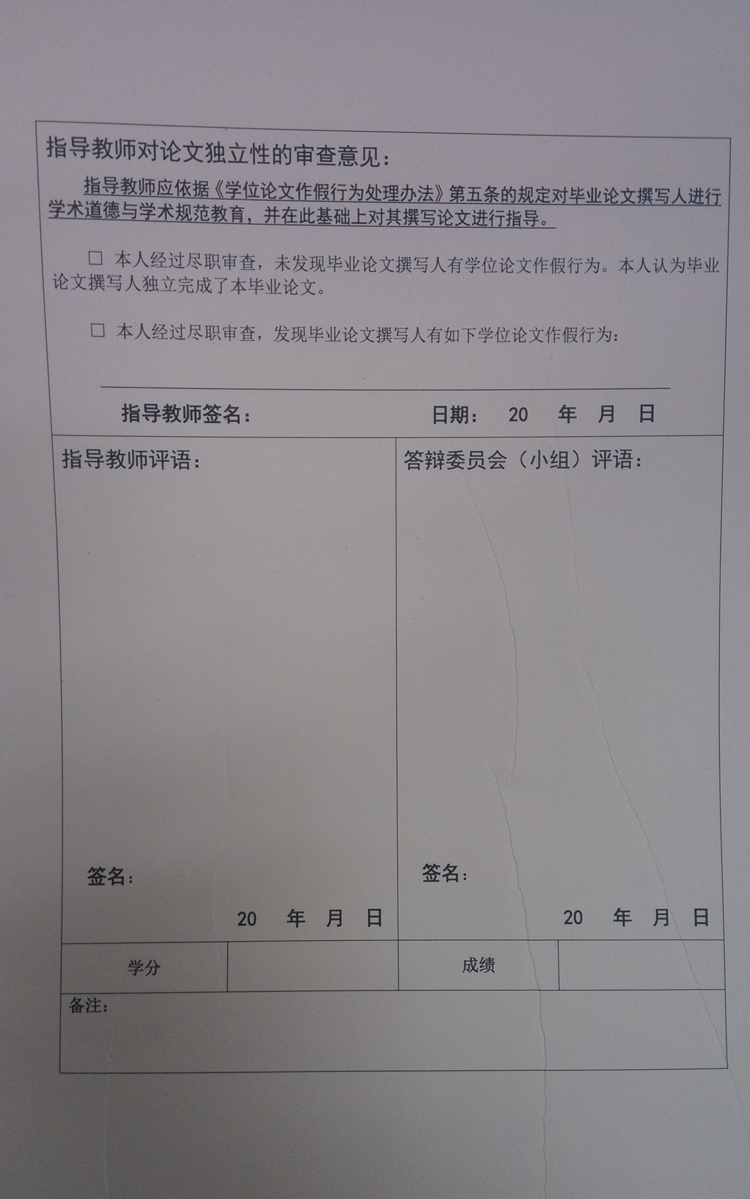

王平：《中国国有企业改革》，中国经济出版社，1999年，第20页。
非国有企业……

